Дидактическое пособие
Лэпбук по теме "Мой город – Донецк"
для детей средней, старшей, подготовительной группы
компенсирующей направленности с ОНР

Дидактическое пособие лэпбук «Мой город – Донецк» представляет собой тематическую интерактивную папку-раскладушку по ознакомлению детей среднего, старшего, подготовительного дошкольного возраста с общим недоразвитием речи с родным городом. Лэпбук содержит развивающие игровые задания, направленные на расширение представлений детей о малой Родине, развитие речи и неречевых психических процессов.
Цель: расширение и систематизация знаний детей о родном городе; развитие навыков самостоятельной исследовательской деятельности; воспитание эмоционально- ценностного отношения к малой Родине.
Коррекционно-образовательные задачи:
- Расширять и активизировать словарь по теме.
- Закреплять навыки правильного употребления грамматических категорий
- Развивать связную речь.
- Формировать навыки звуко-буквенного анализа и синтеза.
Коррекционно-развивающие задачи:
- Развивать логическое мышление, память, воображение, самостоятельность.
- Развивать просодические компоненты речи.
- Развивать мелкую моторику рук.
- Развивать коммуникативные навыки.
Коррекционно-воспитательные задачи:
- Формировать представления о себе, как о жителе города Бор (я - борчанин).
- Воспитывать у детей патриотические чувства, любовь и уважение к родному городу, краю, стране.
Краткое описание лэпбука.
Лэпбук «Мой город – Донецк» - это книжка-раскладушка из 6-и страниц с кармашками, дверками, окошками, вкладками, в которую помещены различные материалы на одну тему.

1 страница
Название родного города, его визитная карточка.

2 страница
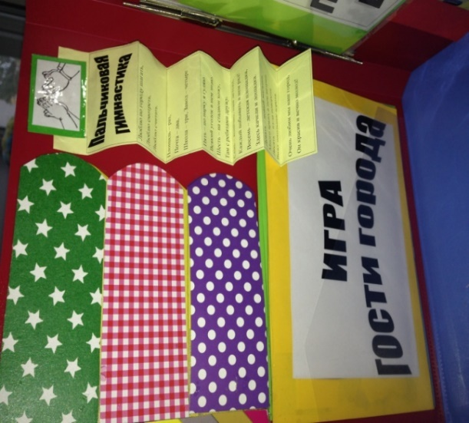
- Блокнот с игровыми заданиями.
Игровое задание «Какое слово объединяет две картинки».
Цель: познакомить с многозначным словом – бор -, дать понятие о происхождении названия родного города.
Игровое задание «Отгадай слово по первым звукам»
Цель: развивать навыки звуко-буквенного анализа и синтеза (выделение первого звука в словах с последующим их объединением в одно слово)
Игровое задание «Разгадай кроссворд»
Цель: развивать логическое мышление, буквенный анализ и синтез слов
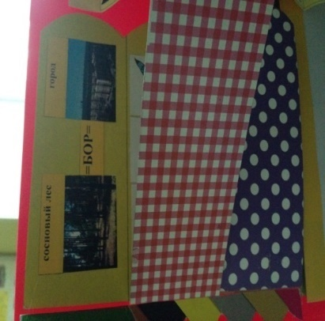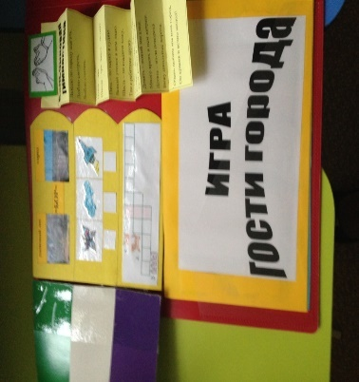
- Пальчиковая гимнастика «Люблю по городу шагать».
Цель: развивать произвольное внимание и память, координацию движений, уточнять и конкретизировать знания о реальной действительности и социальном окружении.
Люблю по городу шагать,
Люблю смотреть,
Люблю считать.
Площадь – раз,
Почта – два,
Школа – три,
Завод – четыре
Пять – по парку я гуляю
Всякий уголок в нем знаю.
Шесть – на стадион хожу,
Там с ребятами дружу.
Семь – конечно, наш детсад,
Каждый побывать в нем рад!
Восемь – детская площадка,
Здесь качели и лошадка.
Девять – новый магазин,
Много ярких в нем витрин.
Десять – из-за поворота
Вижу школьные ворота.
Очень любим мы наш город,
Он красив и вечно молод!
- Игра «Гости города».
- Цель: закреплять представления о географическом расположении города Донецк, видах транспорта, о достопримечательностях родного города.
- Игровая ситуация: детям предлагается помочь туристам выбрать (отметить в кружке) транспорт, рассказать гостям о достопримечательностях родного города.
- 3 страница
- 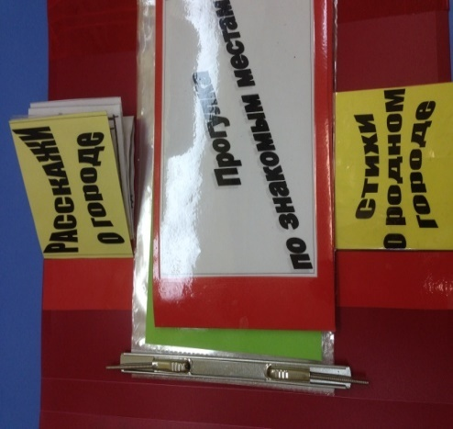
- Книжка «Путешествие в прошлое»
- Цель: вызвать интерес детей к «прошлому» родного города, продолжать учить сравнивать и сопоставлять два изображения, находить сходства и отличия; активизировать речь детей; формировать навык согласования существительного с прилагательным в роде, числе, падеже (городской парк, городская площадь, городские улицы, на городских улицах, на городской площади, в городском парке и т.д.)
- Книжка «Прогулка по знакомым местам»
- Цель: закреплять представления об объектах социального окружения места проживания воспитанников; развивать фонематическое восприятие (умение подбирать слова, сходные по звучанию)
- Очень скоро подрасту,
- Учиться в школу я …(пойду)
- Дом культуры свои двери открывает,
- На концерт нас … (приглашает)
- Кто спортом увлекается,
- Тот в «Металлурге» …(занимается)
- Вечный огонь днем и ночью горит,
- О воинах павших он нам …(говорит)
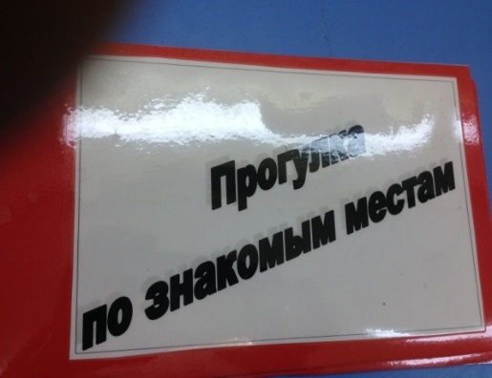

- Схема рассказа-описания о городе
- Цель: формировать навыки составления описательного рассказа по плану в виде условно-графической схемы
- 1.Название города
- 2.Место расположения города
- 3.Улицы города, транспорт
- 4. Достопримечательности
- 5. Промышленность города
- 6. Жители города
- 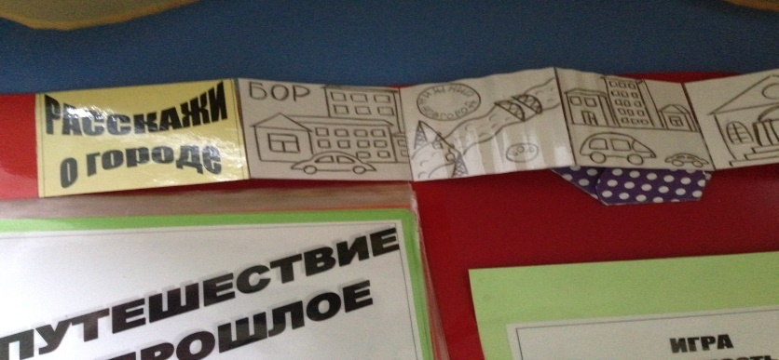
- Стихи о городе (совместное творчество родителей с детьми)
- Цель: развивать интерес к художественной литературе, воспитывать интерес к художественному слову

- 4 страница
- 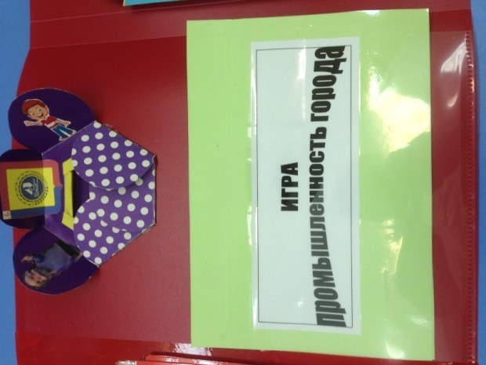
- Игровое задание «Родственные слова»
- Цель: развивать навыки словообразования однокоренных слов (донецкий (герб), дончанин, дончанка, дончане)
- 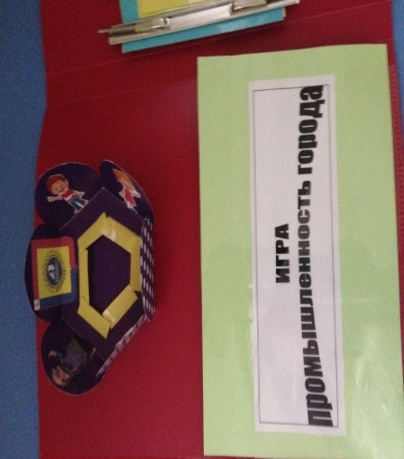
- Игра «Промышленность города»
- Цель: закреплять представления о промышленных предприятиях города и их продукции; активизировать словарь; формировать фразовую речь.
- Игровая ситуация: детям предлагается соединить предприятие (завод) с выпускаемой продукцией, рассказать.
- 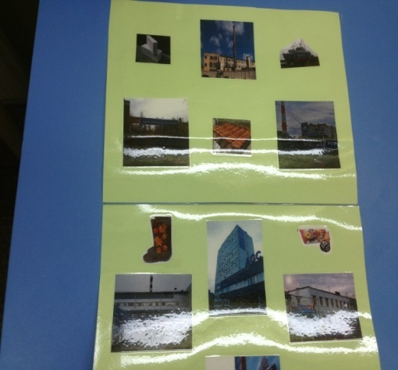
- 5 страница
- Блокнот «Природа родного края»
- Цель: формировать представления о флоре и фауне родного края и природоохранной деятельности; активизировать словарь по теме «Растения», «Животные»; формировать грамматические категории словоизменения (много животных: медведей, лис, зайцев и т.д.).
- 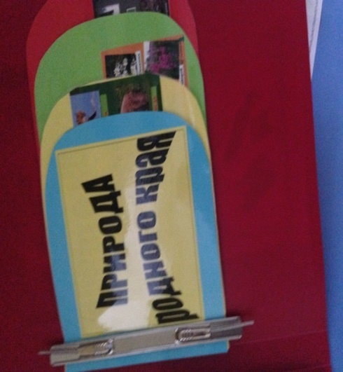
- 6 страница
- 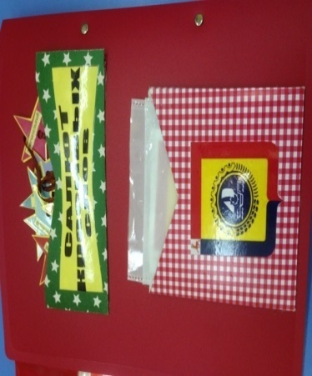
- Игровое задание «Салют красивых слов»
- Цель: активизация словаря прилагательными «Какой город?» (красивый, любимый, прекрасный, родной, цветущий, замечательный, гостеприимный)
- 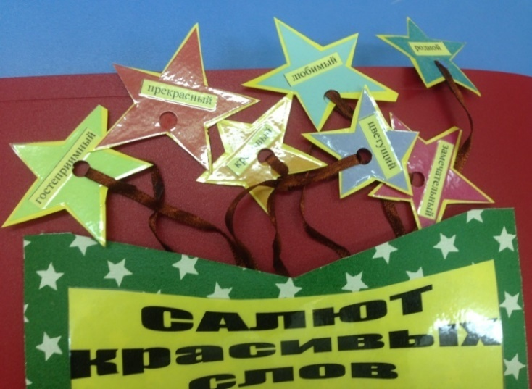
- Игра «Собери герб города»
- Цель: Формировать представления о символике города; учить правильно собирать изображение предмета из отдельных частей, соотносить образ представления с целостным образом реального предмета; развивать зрительное восприятие, внимание; учить составлять рассказ-описание герба города.

